Componenten van toetsbeleid op opleidingsniveau

Toetsbeleid: een samenhangend stelsel van maatregelen en voorzieningen die je als opleiding treft om de kwaliteit van je toetsing en examinering te bewaken en te bevorderen.

Toetsbeleid en de documentatie daarvan, geeft een inzichtelijk beeld van de manier waarop een opleiding, in lijn met de onderwijsvisie, de toetsing inzet voor diagnose-, feedback- en kwalificatie- doeleinden, het geeft een beeld van de actoren en gremia die bij de toetsing betrokken zijn, het geeft weer beschrijft welke regels, procedures en richtlijnen er gelden en op welke wijze de kwaliteit van toetsing en examinering wordt bevorderd en geborgd.
Het geeft alle betrokkenen houvast met als doel een positieve bijdrage te leveren aan de kwaliteit van het onderwijs in het algemeen.
Vaststelling en succesvolle implementatie van toetsbeleid, zorgt er voor dat:
- de opleiding zich kan verantwoorden voor de wijze waarop de toetsing plaatsvindt en de kwaliteit van de toetsing. Zij kan aantonen, door documentatie en de praktijk, aan wettelijke vereisten te voldoen en is goed voorbereid op opleidings- en instellingsaccreditaties.
- alle betrokken actoren en gremia duidelijkheid hebben over hun rol, taken en verantwoordelijkheden bij de zorg voor en borging van de kwaliteit van toetsing en de organisatie daarvan. De samenwerking en afstemming wordt daardoor beter.
- examencommissies houvast wordt geboden om hun borgingstaken goed uit te kunnen voeren en om met overtuiging te kunnen garanderen dat afgestudeerden het beoogde eindniveau behaald hebben.
- op basis van afgeleide maatregelen, zoals het bieden van instrumenten, trainingen en ondersteuning, docenten (examinatoren) kwalitatief goed (valide, betrouwbaar, transparant) toetsen en beoordelen. Zij zijn in eerste instantie de direct verantwoordelijken en uitvoerders van toetsing en beoordeling en hun bekwaamheid en kwaliteitsbewustzijn op dit terrein is essentieel.
- het beleid voor studenten (en de maatschappij) het vertrouwen geeft dat er zorg wordt besteed aan het op passende wijze toetsen, inclusief de organisatie daarvan, en dat de toetsing een betrouwbaar beeld geeft van eigen bekwaamheden en het behaalde eindniveau gegarandeerd kan worden.

Om toetsbeleid effectief te laten zijn is het van belang dat er:
- een positieve ‘toetscultuur’ is of ontstaat. Het belang om blijvend aandacht te besteden aan de kwaliteitsbevordering en –bewaking van toetsing en examinering dient onderkend te worden door alle betrokken actoren en gremia op instellings-, facultair- en opleidingsniveau om beleid functioneel te krijgen. Actieve betrokkenheid naast een gedeeld begrip van wat we verstaan onder kwaliteit en hoe dit aantoonbaar tot uiting komt is wenselijk. Idealiter komen thema’s rond toetsing en toetskwaliteit regelmatig aan de orde in docententeams en relevante gremia en overleggen van de opleiding.
- toetsbeleid geëxpliciteerd (gedocumenteerd) is. Dit is vereist voor accreditatiedoeleinden, maar evengoed voor het informeren van en transparantie richting de eigen medewerkers en studenten.
- maar dat het niet blijft bij een mooie beschrijving op papier. Beleid dient ook in de praktijk, op de werkvloer, tot uiting te komen en navolgbaar te zijn. Hoe het vastgestelde beleid geïmplementeerd dient te worden en geconsolideerd verdient minimaal evenveel aandacht.
- verduurzaamd wordt wat goed gaat en verbeterd wordt wat nog niet zo goed loopt. Kritische evaluatie en het hanteren van de PDCA cyclus zijn belangrijk. Met open oog voor nieuwe ontwikkelingen.

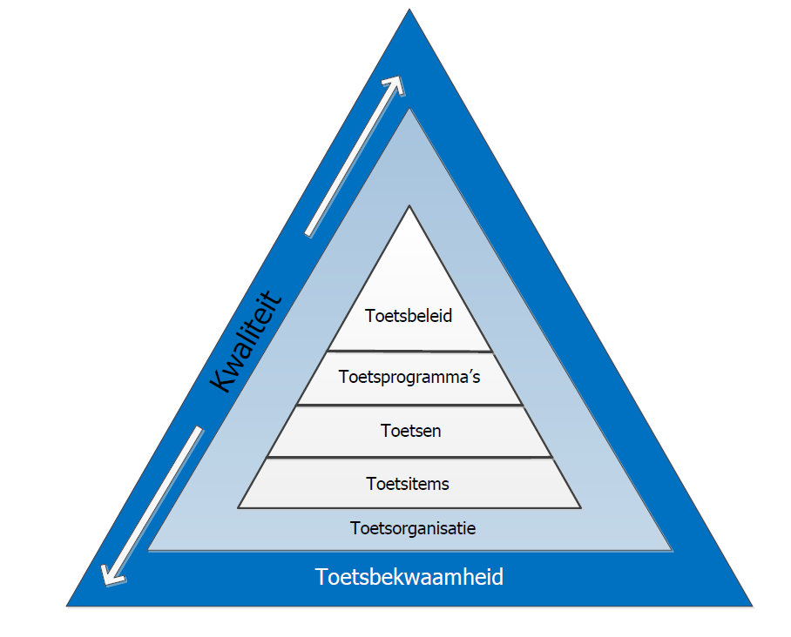
Toetsbeleid opstellen
De kwaliteitspiramide voor toetsing en beoordelen. Sluijsmans e.a., 2013.
Voor de eigen opleiding wil je toetsbeleid vaststellen. Wat moet je allemaal aan de orde laten komen? Als je wat grasduint bij verschillende opleidingen/instellingen, zul je veel verschillende varianten zien van beleid(sdocumenten). Onderstaand overzicht geeft een soort gemene deler van diverse beleidsdocumenten.
Zie het als een overzicht van mogelijke componenten of eventueel ook een mogelijke hoofdstukken en paragrafen indeling. Waarbij naar eigen inzicht componenten wel/niet gebruikt kunnen worden, aangevuld met anderen en er geschoven kan worden met de indeling. Hoe gedetailleerd je e.e.a. beschrijft, zal ook afhankelijk zijn van wat er al elders is gedocumenteerd. Beleid is vooral bedoeld om de hoofdlijnen te schetsen. Bij veel thema’s kan verwezen worden naar informatie die al ergens is gedocumenteerd en waar naar verwezen kan worden. Bij een digitaal beschikbaar document is dit met hyperlinks nog makkelijker te realiseren.

Componenten:
Handig erbij: versiebeheer en uitleg van gebruikte terminologie.

- Kaders en randvoorwaarden
Van welke kaders en randvoorwaarden wordt uitgegaan voor de opleiding? Hierbij kan gedacht worden aan o.a.:
- Domein specifieke Referentiekader. Zijn er bepaalde eisen t.a.v. het programma en/of toetsing o.b.v. afspraken met andere soortgelijke opleidingen of partners?
- Dublin descriptoren / Meijers criteria e.a.
- WHW
- NVAO
- UT Onderwijsvisie en uitgangspunten
- UT toetskader
- Onderwijssituatie, specifieke randvoorwaarden (bijv. beschikbare middelen; aantallen en type studenten)
- Studentenstatuut, UT brede richtlijnen/model OER

- Rollen, taken en verantwoordelijkheden betrokkenen. Samenwerkingsrelaties en overleg.
- decaan / onderwijs portefeuillehouder  - opleidingsdirecteur  - onderwijscoördinator  - kwaliteitzorgmedewerker  - faculteitsonderwijskundige  - modulecoördinator  - afstudeerbegeleider / -beoordelaar  - studieadviseur  - docent / examinator | - phd / studentassistent ingezet voor het onderwijs  - BOZ / tentamenbureau  - surveillanten  - student  - examencommissie  - opleidingscommissie  - toetscommissie  - CBE / CHBO

- Visie op onderwijs en toetsing binnen de opleiding.
Dit kan eventueel uitmonden in een aantal concrete uitgangspunten voor de toetsing en examinering die de opleiding hanteert.
- Visie op en uitgangspunten voor het onderwijs en de toetsing geldend voor deze opleiding.
- Functie van de toetsing (kwalificatie, formatief en summatief, feedback, toetsing ter bevordering van het leerproces e.d.).
- Visie op in te zetten toetsvormen, diversiteit daarin, digitale toetsing e.d. . Belangrijkste uitgangspunten bij de keuze.
- Programmering (aantal toetsen, planning, spreiding, herkansingen; programmatisch toetsen o.b.v. leerlijnen en opbouw curriculum).
- Visie op de rol van docenten (academische vrijheid, professionaliteit, continue verbetering…).

- Geldende regelgeving, procedures en protocollen
NB. Waar geldend kan met links verwezen worden naar informatie die via de opleidingswebsite te vinden is. Niet alles hoeft opgenomen te worden in het document, als de informatie ook op andere wijze (makkelijk) te vinden is.
  - OER
  - Regels en Richtlijnen examencommissie (verwijzing).
  - Gehanteerde protocollen m.b.t. bijvoorbeeld: toetsafname en surveilleren; fraude en plagiaat; archivering.
  - Regels voor voorzieningen voor studenten met een functiebeperking.
  - Klachtenregeling.
  - Organisatie van toetsing / organisatorische regels (inschrijving voor toetsen; ruimtes; communiceren van de cijfers e.d.).

5) Communicatie richting docenten en studenten; afstemming
- De wijze waarop docenten worden geïnformeerd over belangrijke regels en richtlijnen rond toetsing; over verwachtingen t.a.v. hun handelen als examinator; de aanwijzing als examinator; hun rol in het kader van kwaliteitszorg e.d.
- De wijze waarop studenten worden geïnformeerd over toetsing en examinering.
- De wijze van afstemming tussen relevante gremia, zoals faculteitsbestuur, opleidingsbestuur, opleidingscommissie, examencommissie.
- Kwaliteitszorg en –borging
- Leidende principes en werkwijze (PDCA; kwaliteitscriteria; rollen en verantwoordelijkheden in het kader van kwaliteitszorg; instrumentarium).
- Richtlijnen en uitgangspunten t.a.v. kwaliteitsaspecten.
- Maatregelen en voorzieningen t.b.v. kwaliteitszorg en -borging
  - op curriculumniveau (o.a. inrichting van het toetsprogramma)
  - op module- en cursus- of vak-niveau (o.b.v. bijv. gewaarborgde kwaliteit examinatoren, studentevaluaties, klachtenregistratie, toetsscreenings)
  - m.b.t. afstudeeropdrachten en stages (bijv. scriptiecarrousel, exitinterviews, adequate beoordelingsformulieren, de eisen die gesteld worden aan afstudeerbegeleiders en -beoordelaars).
  - Externe validering (bijv. werkgeverspanel, alumni-onderzoek).

- Toetsbekwaamheid betrokkenen (bevordering, waarborg)
- bevordering van en waarborg voor de deskundigheid van examinatoren (profiel voor examinator; BKO, workshops, materialen, ondersteuning)
- deskundigheid examencommissieleden (profiel; SKE)

- Specifieke aandachtsgebieden bij de opleiding
Bijvoorbeeld:
- Internationalisering in relatie tot toetsing en examinering.
- Digitale toetsing
- Groepswerk versus individueel
- ….?

- Ambities en plan van aanpak voor periode ….
Wat zijn speerpunten om op langere en/of kortere termijn nog mee aan de slag te gaan?
- Bijlagen
- Toetsprogramma
- Protocollen
- lijst verwijzingen relevante documenten
- …

